

**Tecnológico de Monterrey – Campus Monterrey**

**Unidad de formación** [**BT1013.852**](https://experiencia21.tec.mx/courses/357690) **- Análisis de biología computacional**

**Profesor**

[Heriberto García Coronado](mailto:heribertogarciacoronado@tec.mx)

### **Proyecto integrador**

**Grupo #852**

Julen Hoppenstedt Mandiola A01174098

**Fecha:** 07/ Mayo/ 2023

***Analizar las secuencias del SARS-COV_2 asi como sus variantes para determinar porque las vacunas no eran igual de efectivas con las variantes.***

**Objetivo**

Tras el incremento en personas infectadas con la variante Delta de covid 19 en el Reino Unido, en 2021 se realizó un estudio en el que se analizaron a personas contagiadas por la variante Delta y la variante Alfa y se compararon las cargas virales de las personas vacunas y no vacunas, y se detectó que en el caso de la variante Delta la carga viral registrada en personas vacunadas era la misma que en personas no vacunadas aunque en su contraparte cuando se analizó a las personas infectadas por la variante Alfa ocurrió el caso contrario, las personas vacunadas tenían una carga viral mínima comparadas con las personas sin vacuna.

El objetivo de esta investigación es comprender las posibles causas de porque las vacunas contra el covid 19 pueden llegar a perder eficacia con algunas de sus variantes, esto ayudará a los científicos a proponer soluciones para este problema y a los ciudadanos a realizar estrategias de prevención y mejores tratamientos.

**Método y resultados:**

1. Obteniendo las secuencias de los genomas de los virus

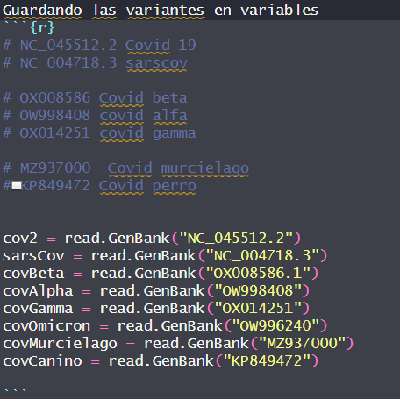

1. Alineando los genomas virales

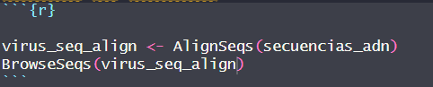

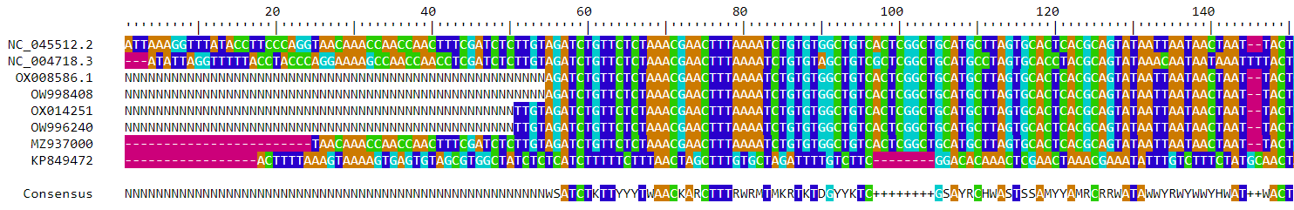

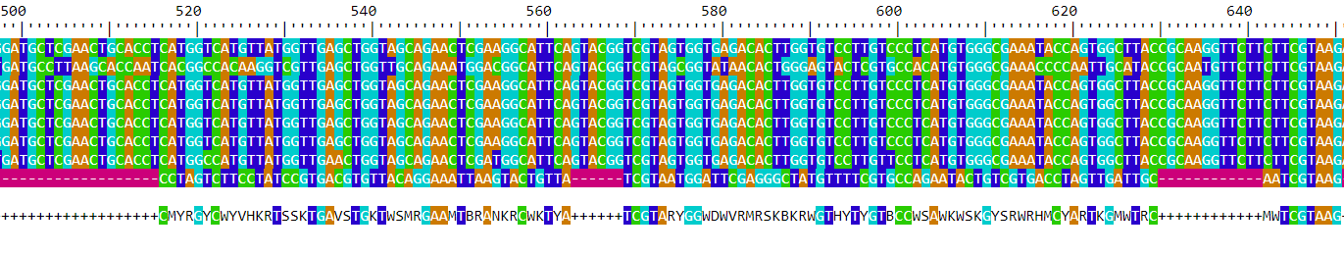

1. Interpretación de la alineación de genomas.

Podemos encontrar una gran similitud entre todos los genomas alineados, pero hay 2 de ellos que se diferencian más del resto el genoma de SARS-COV(NC_004718.3) y el genoma de coronavirus extraído de un perro(KP849472), en el caso del SARS-COV esto tiene sentido puesto que aunque a los demás genomas ancestralmente provengan de este, si es el genoma más alejado ya que es considerado mo otro virus totalmente diferente, y no es una variante como los demás virus los cuales son variantes, entre los 2 genes extraídos en animales pasa un caso curioso, podemos observar que el genoma extraído de un murciélago(MZ937000) si guarda una similitud impresionante con las demás variantes de covid 19 aunque al avanzar el análisis de esta secuencias a partir de los 10000 nucleótidos se vuelven más notorios las pequeñas diferencias entre este genoma y las variantes del covid 19 en humanos, caso contrario con el genoma extraído de un perro infectado el cual comparte similitudes pero sus diferencias son altamente notorias.

1. Creando una matriz de similitudes, y una tabla que muestre esas similitudes y diferencias de manera visual.

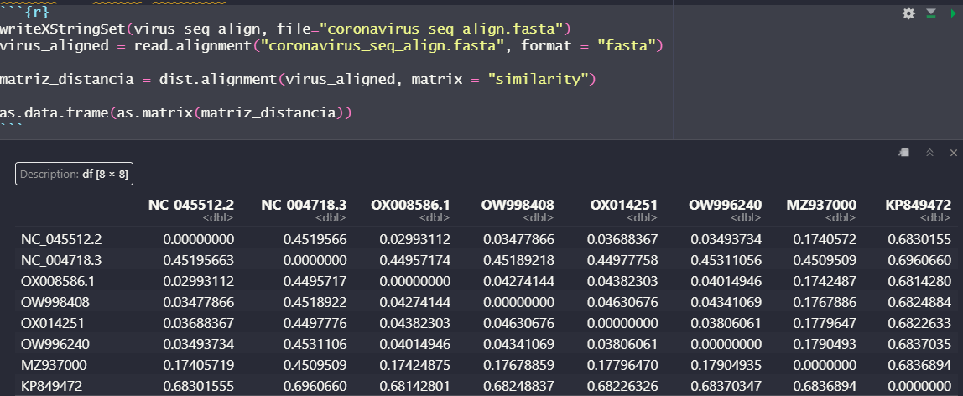

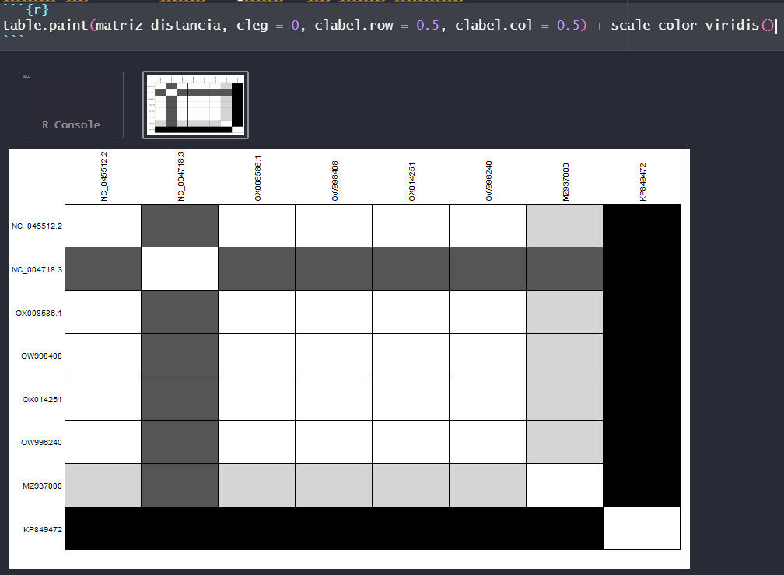

1. Interpretación

Como podemos observar en la tabla en escala de grises, podemos concluir que el genoma más diferente al de todos es el covid extraído de un perro seguido por el genoma de SARS-COV, el genoma extraído de un murciélago infectado guarda mucha similitud con el genoma de covid 19 y sus variantes en humanos pero sigue siendo muy diferente en comparación a las variantes, el genoma mas significativamente diferente es el extraido de un perro, este guarda muy poca similitud con el genoma de covid 19.

1. Árbol filogenético

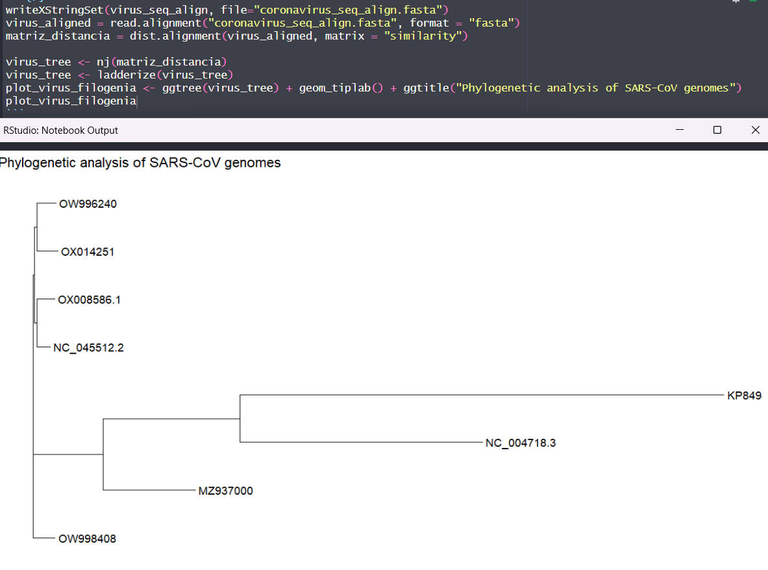

1. Interpretación

Como podemos observar en el árbol el covid 19 y las variantes Gamma, Beta, Omicron en exactamente la misma rama lo que hace sentido tras ver la matriz de distancia, estos genomas eran los qu emayor similitudes tenían entre sí, caso curioso pasa con la variante Alpha la cual aunque es una variante de covid 19 en humanos como las demás esta se encuentra relativamente alejada de las demás variantes, también podemos observar que el covid que infectó a un perro está dentro de la misma rama que el SARS-COV lo que nos puede estar indicando ese covid se derivó del SARS-COV y no del covid 19.

**Conclusión:**

Una vez analizados de forma detalla los genomes, pude concluir que aunque se deriven del mismo gen las variantes de covid siguen teniendo diferencias significativas entre sí como el caso de la variante Alpha por ejemplo el cual en el árbol filogenético fue graficado en una rama aparte, es por eso que aunque estemos vacunados, nuestro cuerpo puede tomar como diferente tipo de virus a las variantes y no actuar con certeza para neutralizarlas, al igual que las variantes pudieron haber adquirido características defensivas puesto que que pudieron haber mutado dentro de una persona ya vacunada.

Teniendo poco conocimiento sobre biología y escaso sobre computación, fui capaz de generar un análisis bastante completo sobre los diferentes genomas, esto es una prueba de lo importante que puede llegar a ser la biología computacional ya que una persona con conocimientos bastos las posibilidades que le oferece la biología computacional son casi infinitos, así como para personas que no sepan de computación, al estar en un sector de código abierto hay muchas personas que han creado herramientas que facilitan el análisis a personas sin tanto conocimiento informático como las librerías que use para el desarrollo de este reto.

**Video:** https://youtu.be/XCQLMO9N7gM

**Referencias:**

Pulido, S. (2021). Las vacunas de Pfizer y AstraZeneca pierden eficacia ante la variante Delta. Gaceta Médica. <https://gacetamedica.com/investigacion/las-vacunas-de-pfizer-y-astrazeneca-pierden-eficacia-ante-la-variante-delta/>

Virus. (s. f.). Genome.gov. https://www.genome.gov/es/genetics-glossary/Virus

WHO Coronavirus (COVID-19) Dashboard. (s. f.). WHO Coronavirus (COVID-19) Dashboard With Vaccination Data. <https://covid19.who.int/>

Gaviria, A. Z., & Martin, R. B. (2023). ¿Qué sabemos del origen del COVID-19 tres años después? Revista Clinica Espanola, 223(4), 240-243. <https://doi.org/10.1016/j.rce.2023.02.002>

NCI Dictionary of Cancer Terms. (s. f.). National Cancer Institute. <https://www.cancer.gov/publications/dictionaries/cancer-terms/def/sars-cov-2>

Coronavirus Disease 2019 (COVID-19). (2020, 11 febrero). Centers for Disease Control and Prevention.

Decaro, N., Mari, V., Elia, G., Lanave, G., Dowgier, G., Colaianni, M. L., Martella, V., & Buonavoglia, C. (2015). Full-length genome analysis of canine coronavirus type I. Virus Research, 210, 100-105. https://doi.org/10.1016/j.virusres.2015.07.018https://www.cdc.gov/coronavirus/2019-ncov/variants/variant-classifications.html#anchor_1633452601089